10 Tempat Wisata di Lampung yang Wajib Dikunjungi
anekatempatwisata.com » Wisata Indonesia » 10 Tempat Wisata di Lampung yang Wajib Dikunjungi
Posted on Saturday, 21 June 2014
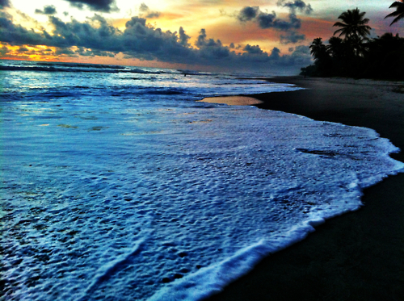
Share ke teman kamu
FacebookTwitterWhatsAppLine
Lampung adalah provinsi yang terletak di bagian paling selatan Pulau Sumatera. Lampung resmi menjadi salah satu provinsi di Indonesia pada tahun 1964. Beragam jenis tempat wisata ditawarkan oleh provinsi ini sehingga mengundang banyak wisatawan dari luar Lampung. Apa saja tempat wisata di Lampung yang wajib dikunjungi?

1. Pantai Pasir Putih
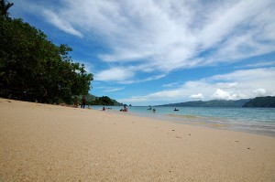
Pantai Pasir Putih
Terletak sekitar 20 KM dari kota Bandar Lampung, Pantai Pasir Putih adalah salah satu tempat wisata di Lampung yang paling favorit karena dekat dengan ibukota, hanya membutuhkan waktu perjalanan sekitar 20 menit saja untuk dapat menikmati pantai yang menyegarkan mata ini. Sesuai dengan namanya, pantai ini mempunyai pasir yang bewarna putih, dilengkapi dengan pepohonan yang melambai tertiup angin dan lautan yang bewarna biru. Tempat wisata ini juga merupakan tempat wisata akhir pekan favorit warga Bandar Lampung sehingga jangan kaget bila berkunjung pada akhir pekan dan mendapati keramaian.

2. Teluk Kiluan
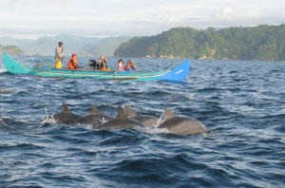
Teluk Kiluan
Teluk Kiluan adalah salah satu tempat wisata di Lampung yang paling terkenal karena pengalaman unik yang ditawarkannya. Pengalaman seperti apa yang dapat anda nikmati di Teluk Kiluan? Seperti di Pantai Lovina, Bali, Teluk Kiluan menawarkan pengalaman melihat lumba-lumba langsung di habitatnya. Sensasi melihat lumba-lumba di lautan sangatlah berbeda dengan pada saat Anda melihat lumba-lumba yang telah dijinakan. Waktu terbaik untuk melihat lumba-lumba di Teluk Kiluan adalah pada bulan April hingga September di mana sedang musim kemarau. Saran saya, sebelum berangkat bertanyalah dahulu pada pengelola homestay mengenai cuaca dan keberadaan lumba-lumba, karena kemunculan lumba-lumba secara alami di Teluk Kiluan sangat dipengaruhi oleh cuaca.

3. Taman Nasional Way Kambas
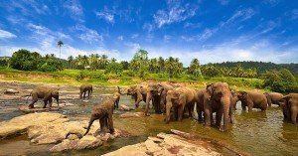
Taman Nasional Way Kambas
Taman Nasional Way Kambas merupakan salah satu taman nasional yang berumur paling tua di Indonesia. Taman Nasional Way Kambas adalah taman nasional yang berfokus pada pelatihan dan pelindungan gajah, sehingga hal yang wajib dilhat di Taman Nasional Way Kambas adalah gajahnya. Selain gajah, Taman Nasional Way Kambas juga melindungi beberapa hewan yang hampir punah seperti harimau Sumatera dan badak Sumatera. Taman Nasional Way Kambas berlokasi sekitar 2 jam perjalanan dari kota Bandar Lampung. Untuk dapat masuk ke kawasan ini, Anda harus memperoleh ijin yang dapat diperoleh di gerbang masuk Taman Nasional Way Kambas. Di sini Anda dapat melihat berbagai pertunjukan gajah, misalnya sepak bola gajah, menaiki gajah, dan lain-lain.

4. Pulau Kubur
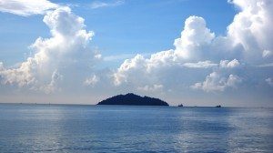
Pulau Kubur
Pulau Kubur mungkin terdengar seram bagi sebagian orang, namun sebenarnya Pulau Kubur adalah surganya para pecinta kegiatan memancing. Menurut cerita warga setempat, pulai ini dinamai Pulau Kubur karena dulunya pulau ini digunakan untuk acara penaburan abu jenazah. Berlokasi di Teluk Lampung, pulau ini dapat dicapai dengan menggunakan perahu dalam waktu kurang lebih 20 menit. Pulau Kubur relatif sepi pada hari-hari biasa, namun pada hari libur dapat terlihat cukup banyak wisatawan yang datang untuk memancing. Ikan di sekitar Pulau Kubur sangat banyak dan beragam karena ada banyak karang besar yang merupakan habitat ikan di sekitar Pulau Kubur.

5. Menara Siger
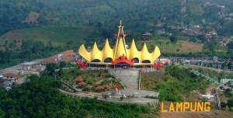
Menara Siger
Menara Siger adalah bangunan indah bewarna kuning yang saat ini sudah menjadi ikon Lampung. Berdiri cantik di atas sebuah bukit, Menara Siger adalah titik nol jalan lintas Sumatera yang sudah menjadi salah satu tempat transit dan tempat wisata di Lampung. Untuk dapat memasuki kawasan Menara Siger, Anda harus membayar tiket masuk dan biaya parkir yang tidak mahal. Menara Siger adalah bangunan kebanggan masyarakat provinsi Lampung karena mempunyai arsitektur tradisional khas Lampung.

6. Air Terjun Putri Malu
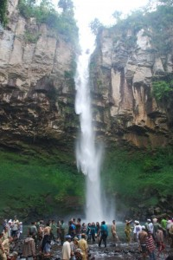
Air Terjun Putri Malu
Terletak di wilayah Way Kanan, Air Terjun Putri Malu adalah salah satu tempat wisata di Lampung yang mungkin jarang Anda dengar namanya. Nama unik Air Terjun Putri Malu berasal dari bentuk air terjun yang bengkok sehingga terkesan seperti malu-malu. Air Terjun Putri Malu mempunyai ketinggian kurang lebih 80 meter, dilengkapi dengan lingkungan yang asri dan sejuk. Air Terjun Putri Malu banyak dikunjungi oleh para pecinta alam yang kemudian berfoto-foto dan berenang di danau yang ada di bawah Air Terjun Putri Malu. Selain itu, di lokasi ini Anda juga dapat menikmati wisata panjat tebing, berkemah, dan trekking.

7. Gunung Krakatau
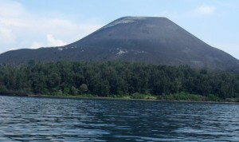
Gunung Krakatau
Gunung Krakatau tentu semua orang sudah pernah mendengarnya. Terletak di Selat Sunda, Gunung Krakatau adalah tempat wisata di Lampung yang menawarkan tidak hanya wisata pegunungan, melainkan juga wisata bahari. Gunung Krakatau dahulu kala pernah meletus pada tahun 1883, sekarang telah menjadi tempat wisata yang terkenal. Saat ini Gunung Krakatau sudah menjadi daerah konservasi alam, oleh karena itu, untuk memasuki area Gunung Krakatau, Anda harus memiliki ijin terlebih dahulu. Ijin ini dapat diperoleh dari balai konservasi Lampung.

8. Taman Wisata Lembah Hijau
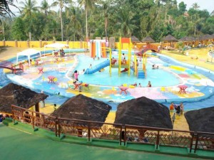
Taman Wisata Lembah Hijau
Taman Wisata Lembah Hijau mulai dibuka pada tahun 2006. Mempunyai lahan seluas kurang lebih 30 hektar, Taman Wisata Lembah Hijau adalah tempat wisata di Lampung yang mempunyai konsep cagar alam, budaya, dan adat. Dari 30 hektar tersebut, 80%nya adalah areal alami dan sisanya adalah bangunan. Mempunyai taman rekreasi, water boom, dan kebun binatang mini, Taman Wisata Lembah Hijau adalah tempat wisata yang cukup lengkap untuk wisata keluarga. Harga tiket masuk Taman Wisata Lembah Hijau adalah 10,000 Rupiah, untuk dapat masuk ke areal water boom, Anda harus membayar tambahan harga tiket sebesar 35,000 Rupiah per orang. Water boom sendiri adalah wahana paling favorit di Taman Wisata Lembah Hijau.

9. Pantai Tanjung Setia
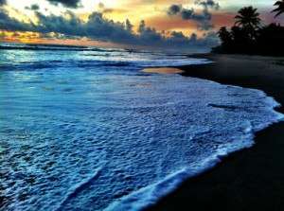
Pantai Tanjung Setia
Pantai Tanjung Setia adalah alternatif bagus untuk para pecinta selancar yang sudah bosan berselancar di Pantai Pelabuhan Ratu, Jawa Barat. Terletak di sisi barat Lampung, Pantai Tanjung Setia mempunyai salah satu ombak terbaik di dunia, menurut para peselancar yang telah mencoba tantangan selancar di Pantai Tanjung Setia. Lokasinya memang cukup jauh, sektiar 270 KM dari Bandar Lampung, dan membutuhkan waktu sekitar 6 jam untuk mencapainya, namun tidak perlu kuatir, pecinta selancar tidak akan kecewa! Mengingat lokasinya yang lumayan jauh dan terpencil, Pantai Tanjung Setia mempunyai kondisi yang baik dan tidak rusak oleh kegiatan manusia, bagaikan mutiara yang bersembunyi dengan sempurna.

10. Taman Purbakala Pugung Raharjo
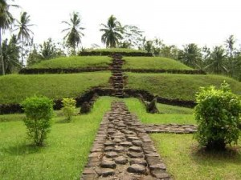
Taman Purbakala Pugung Raharjo
Terletak di Desa Pugung Raharjo, Taman Purbakala Pugung Raharjo adalah kompleks peninggalan kebudayaan masa lalu. Berlokasi sekitar 52 KM dari kota Bandar Lampung, Taman Purbakala Pugung Raharjo mempunyai koleksi peninggalan purbakala berupa kuburan batu, meja batu, altar batu, batu mayat, dan lain-lain. Wisata sejarah ini memang kurang begitu diminati oleh anak muda jaman sekarang, namun tidak ada salahnya mencoba jenis wisata ini supaya tidak bosan.

https://anekatempatwisata.com/10-tempat-wisata-di-lampung-yang-wajib-dikunjungi/

